宿州学院2019年高职扩招正式录取
名单公示

我校于8月20日和8月23日分两批次对2019年高职扩招预录取名单进行公示，公示期间，崔仁杰等27名考生因未完成网上录取确认或者网上录取确认其他院校等个人原因而自愿放弃我校拟录取资格。现将我校正式录取名单予以公示（具体名单详见附件）。
上述情况，如有异议，请于9月3日下午5:00前以书面形式反馈到宿州学院招生就业处，联系电话：0557-2875361、2875360（兼自动传真），也可以直接向我校纪委办公室（监察处）反映，联系电话：0557-2875950。
一、自愿放弃我校2019年高职扩招录取资格的考生名单
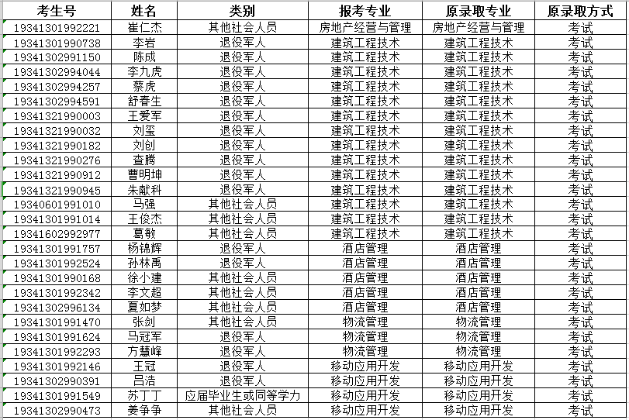
- 我校2019年高职扩招正式录取名单
我校2019年高职扩招正式录取名单详见附件。
附件：宿州学院2019年高职扩招正式录取名单。

宿州学院招生就业处
2019年8月30日

